**Дзяржаўная ўстанова адукацыі**

**“Зажэвіцкі вучэбна-педагагічны комплекс**

**дзіцячы сад – сярэдняя школа Салігорскага раёна”**

**Гульня-падарожжа**

**ФАЛЬКЛОРНАЯ МАЗАІКА**

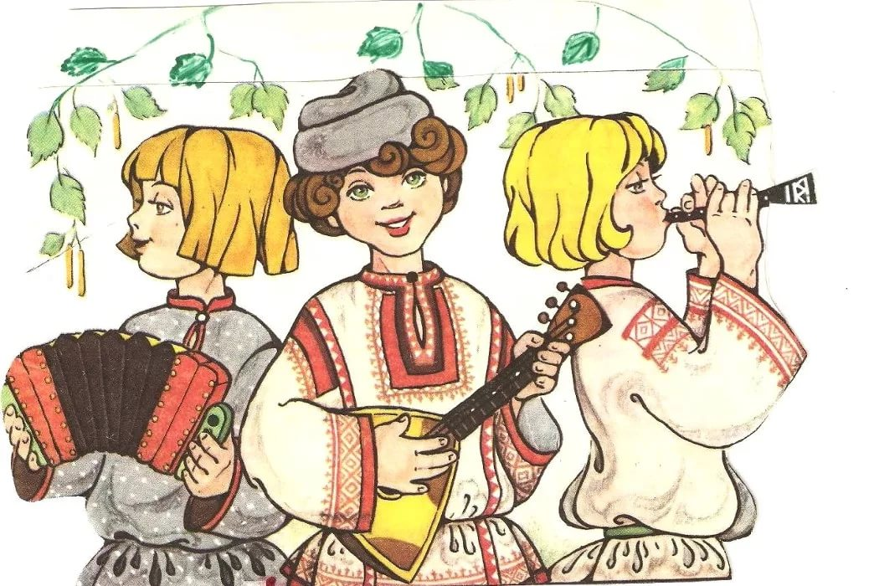

**Падрыхтавала:**

Зяневіч В.В.,

настаўнік пачатковых класаў

аг.Зажэвічы

**Мэта:**

- замацаваць веды аб беларускім народным фальклоры: прымаўках, прыказках, загадках, казках і г.д.;

- развіваць мову вучняў, узбагачаць слоўнікавы запас;

- выхоўваць любоў і павагу да роднага слова праз знаёмства са спадчынай беларускага народа

**Афармленне і абсталяванне**:

* камп’ютар,
* кніжная выстава,
* карткі з скорагаворкамі,
* аўдыёзапісы

***Гучыць народная музыка (мінусоўка).***

**-** Добры дзень, паважаныя сябры! Наша сённяшняя сустрэча прысвечана самаму значнаму скарбу чалавека ‒ роднай мове.

21 лютага ў свеце адзначаецца **Міжнародны дзень роднай мовы**. Сёння ў нашым рознакаляровым і рознагалосым свеце налічваецца больш за шэсць тысяч моў. Палова з іх знаходзіцца пад пагрозай знікнення. Менавіта дзеля іх захавання і быў абвешчаны Дзень роднай мовы.

Мова ‒ душа народа, векавая памяць многіх пакаленняў, наш галоўны нацыянальны скарб. Жыве мова ‒ жыве народ, жыве памяць продкаў. Няма роднай мовы ‒ няма народа, няма суцяшэння ў горы, няма слоў радасці.

Ці доўга пражыве дрэва, калі ў яго абсякуць карані і якім стане чалавек, калі ў яго забяруць родную мову? І сёння гонар і абавязак усіх нас - шанаваць родную мову. Вось чаму многія беларускія пісьменнікі і звяртаюцца да нас, беларусаў, каб мы не цураліся роднага слова, а размаўлялі на роднай беларускай мове.

Сёння мы з вамі будзем размаўляць на беларускай мове, якую пяшчотна называем роднай, матчынай. Перасяленцы з іншых краін прынеслі з сабой сваю мову – русскую, польскую, украінскую, але нашай мовай застаецца беларуская. Роднае слова з’яўляецца адным з самых вялікіх здабыткаў кожнага народа. Яго з пашанай называюць люстэркам культуры.

Нашы продкі пакінулі нам багатую духоўную спадчыну ─ **вусную народную творчасць**, якую яшчэ называюць **фальклорам**. За стагоддзі сваёй гісторыі беларускі народ стварыў багацейшую духоўную спадчыну – казкі, песні, загадкі, прыказкі, прымаўкі, прыкметы і павер’іі г.д. І зараз мы з вамі адправімся ў падарожжа, дзе вас чакаюць цікавыя заданні.

1. Прыпынак  **«Прыказкі і прымаўкі».**

**-** У багацейшай фальклорнай скарбніцы беларусаў прыказкі і прымаўкі займаюць асобае месца. Гэта шматвяковы жыццёвы і працоўны вопыт, мудрасць народа, яго погляды на сусвет, прыроду, сямейныя ўзаемаадносіны, працу, асабліва на земляробства, - словам, на ўсё, з чым сутыкаўся і сутыкаецца чалавек у розныя гістарычныя перыяды. Напрыклад:

**-** Старасць не радасць.

**-** Як кот наплакаў.

**-** У родным краі, як у раі.

**-** Узяўся за гуж, не кажы, што не дуж.

- Давайце будзем працаваць ды прымаўкі ўспамінаць! Прадоўжыце беларускія прыказкі і прымаўкі.

Хочаш добра жыць… **павінен працу любіць***.* Гультай за дзела… **мазоль за цела***.*

Чалавек без працы,… **што птушка без крылаў***.*

Гусі нізка…**зіма блізка***.*

Чаго не ясі, таго *…* **ў рот не нясі.**

Няма смачнейшай вадзіцы, як… **з роднае крыніцы***.*

Ваўка ногі *…* **кормяць***.*

Што пасееш *…* **тое і вырасце (пажнеш).**

Хто працуе,… **той не сумуе***.*

Посуд чысціню *…* **любіць***.*

Ад працы рукі *…* **не сохнуць***.*

Ад ляноты *…* **чакай бядоты***.*

Без навук,*…* **як без рук***.*

Дзе коратка,**… там і рвецца***.*

За дурной галавой *…* **нагам неспакой***.*

Каб конь добра вёз, *…* **давай яму авёс***.*

Мокры чалавек… **даджу не баіцца***.*

У родным лесе і… **куст родны***.*

Як працуеш, … **так і маеш***.*

-Вельмі добра, малайцы! І мы зноў адпраўляемся ў дарогу.

2. Прыпынак **“Загадкі”.**

**Загадка** – гэта вобразнае апісанне ўтоенага прадмета ці з’явы, якое патрабуе разгадкі.

Загадкі з’ўляюцца адным са старажытных відаў народнай творчасці. Чалавек складваў загадкі пра тое, з чым ён сустракаўся ў жыцці, дома, на працы, у час адпачынку. Яго асабліва цікавілі з’явы прыроды, бо ад іх залежыў ураджай і дабрабыт народа. Імкнуючыся пазнаць іх, чалавек параўноўваў загадкавае з добра знаёмым, з відавочным.

Я буду вам загадваць загадку, а хто ведае, падымае руку і адказвае. Але памятайце, што адказы прымаюцца толькі на беларускай мове. Пачынаем….

У вадзе купаўся, ды сухім застаўся.*(***Гусь***)*

Доўгі насок, тонкі галасок, хто яго заб’е, той кроў пралье. *(***Камар***)*

Назбіралі арэхаў пяць мяшкоў,

Насушылі грыбоў 120 карабоў.

Нацягалі шышак горку,

Працавітыя ...   **(Вавёркі***)*

Дзяцел з ночы быў сярдзіты,

Тэлеграму пераблытаў,

I пайшла па лесе байка;

“З’еў лісіцу шэры ... ”.*(***Зайка***)*

Белы, да не цукар, ног няма, а ідзе. *(***Снег***)*

Без кораня, а расце. *(***Камень***)*

Без ног бяжыць, без воч глядзіць*. (***Вада***)*

Лата на лаце, ніткі не знаці. *(***Капуста***)*

Цераз мяжу брат брата не бачаць. *(***Вочы***)*

Рук многа, а нага адна. **(Дрэва***)*

Стаяць слупы бялёныя, на іх шапкі зялёныя.***(*Бярозы***)*

На полі Ярох рассыпаў гарох, стала світаць – няма чаго збіраць.

*(***Неба і зоркі***)*

Без голасу, а вые, без рук, а абрусы сцеле. *(***Завіруха***)*

Цераз палі, цераз лугі спусціліся канцы дугі.**(Вясёлка***)*

Махнула птушка крылом, накрыла увесь свет пяром. *(***Ноч***)*

Хоць у капялюшы, а галавы не мае.  *(***Грыб***)*

Вырас куст, у кусце домікі, а у доміках дзеткі. Павеяў вецер, домікі разваліліся, а дзеткі пакаціліся. *(***Гарох***)*

Нітак многа, а ў клубок не зматаеш.***(*Павуцінне***)*

Рагаты, а не бык, ежу бярэ, а не сыты, людзям падае, а сам у кут ідзе.

*(***Відэлец***)*

Белае поле, чорнае насенне, хто яго сее, той разумнее. *(***Кніга, пісьмо***)*

Фыркае, рыкае, галіны ламае, цябе з ног збівае; чуеш яго, ды не бачыш. *(***Вецер***)*

**-** А зараз – **загадкі-падманкі**!!! Будзьце вельмі ўважлівыя, не заўсёды адказ у рыфму з’яўляецца правільным!

Хто грызе на ёлцы шышку?

Ну, вядома, гэта … мішка? (**Вавёрка!)**

У куратніку йдзе бойка!

Хто завёў яе? Два … воўка? **(Пеўня***!)*

Вельмі павольна і ціха

Паўзе … зайчыха? *(***Слімак!***)*

Парушаючы раніцай ціш,

Спявае ў гаі ….. мыш? *(***Салавей!***)*

**-** Вельмі добра, вам спадабаліся загадкі. Адпраўляемся далей.

3. Прыпынак **“Прыкметы”**

- А мы тым часамнабліжаемся да станцыі **“Прыкметы”.**

**Прыкметы** – гэта трапныя народныя выслоўі, у якіх прадказваецца пэўны вынік, пацверджаны народным вопытам. Прасцей кажучы, людзі назіраюць, заўважаюць і робяць пэўныя вынікі. А хто з вас ведае прыкметы?

*-* Добра, малайцы! А зараз паспрабуйце здагадацца, пра якую прыкмету пойдзе размова.

Май даждлівы- **год урадлівы***. (Будзе добры ўраджай.)*

Вераб’і сядзяць, нахмурыўшыся - **хутка будзе дождж***.*

Жураўлі ляцяць высока - **зіма яшчэ далёка***.*

Жураўлі ляцяць нізка - **зіма ўжо блізка***.*

Моцна парыць - **на дождж***.*

Расліны закрываюць кветкі - **да дожджу***.*

Яркія зоркі - **да пагожага дню.**

Калі ластаўкі і стрыжы лятаюць высока - **будзе добрае надвор’е***.*

4. Прыпынак **“Казкі”**

**-** Наша падарожжа працягваецца, мы набліжаемся да станцыі “Казкі”.

**Казка** – гэта апавяданне фантастычнага або бытавога зместу з шырокім выкарыстаннем вымыслу. Казкі па жанрах падзяляюцца на тры віды, якія? Хто ведае?

- Правільна! Казкі пра жывёл, бытавыя, чарадзейныя. А зараз будзьце ўважлівы, зноў да вас пытанні!

Ад якога слова паходзіць слова “казка”? *(***Казаць***)*

- Так, таму што казкі перадаваліся вусна, расказваліся.

Чым народныя казкі адрозніваюцца ад літаратурных? *(***Аўтарствам***)*

У якіх казках дзейнічаюць Ліса, Воўк, Мядзведзь*? (***У казках пра жывёл***)*

Якімі словамі звычайна пачынаюцца казкі? *(***Жылі-былі***)*

Якая жывёла ў казках азначае хітрасць? *(***Ліса***)*

Якая жывёла ў казках азначае баязлівасць? *(***Заяц***)*

Якая жывёла ў казках азначае ўпартасць? *(***Баран***)*

5. Прыпынак **“Скорагаворкі”**

**-** Апошні наш прыпынак для тых, хто вельмі любіць гаварыць – **“Скорагаворкі.”** Вам трэба хутка і правільна прагаварыць скорагаворку. (***Дзецям раздаюцца карткі з скорагаворкамі***.)

- Тры сяброўкі, тры вавёркі у траіх вілі вяроўкі.

- Барабаншчык Баран бараніў барабан.

- Зубраня зубрыла ўрок, вызубрыла на зубок.

- На двары стары баран грукаў зранку ў барабан.

- Белы бусел баіў байку шэраму зайку.

- Боб ды боб – два бабы, а яшчэ боб – тры бабы.

- Вадавоз вёз ваду ад вадаправода.

- Патап пакаваў пакупнікам пакупкі ў пакункі.

- Добра ўсюды добраму. Добраму ўсюды добра.

- Ехаў грэка цераз рэку, бачыць грэка ў рацэ – рак, грэка руку ў рэку ўсунуў, рак за руку грэку – цап!

- Дзятлы дзюбамі дзяўблі дзеравіну.

- Каласы каласавалі, выкаласаваліся.

- Карл у Клары ўкраў каралы.

- Лянок не любіць лянот, лянот не любіць лянок.

- Лаўрэн лавіў рыбу, Лара варыла рыбу з лаўровым лістом.

- Маша шыла шапку Сашу. Шапку Сашу шыла Маша.

- Скача чапля па балоце, чачотачка ў чароце, а чубаты чачот топча, топча агарод.

- Ткач ткаў хустку на таку і хукаў на руку.

**-** Малайцы! Наша падарожжа скончылася, спадзяюся, што вам спадабалася. Да пабачэння!

А вы, дзеткі нашы, дружна жывіце,

Хутка расціце,

Край свой любіце,

На роднай мове часцей гаварыце!

**Выкарыстаная літаратура**

1. Беларускі дзіцячы фальклор : традыцыйныя запісы, апрацоўкі і аўтарскія творы. – Мінск : Беларусь, 1994. - 271 с.

2. Беларускі фальклор : хрэстаматыя / склад. К. П. Кабашнікаў і інш. - 4-е выд., перапрац. - Мінск : Вышэйшая школа, 1996. – 856 с.

3. Беларускія прыказкі, прымаўкі, фразеалагізмы / склад. Ф. М. Янкоўскі ; [прадм. Д. Я. Бугаёва]. - Мінск : Беларуская навука, 2004. - 494 с.

4. Зянько, У. Б. Спадчына маёй маці / У. Б. Зянько. – Мінск : Мастацкая літаратура, 1993. – 304 с.